Oživte barvu vlasů i bez barvení
3 tipy, jak nedat blednutí šanci

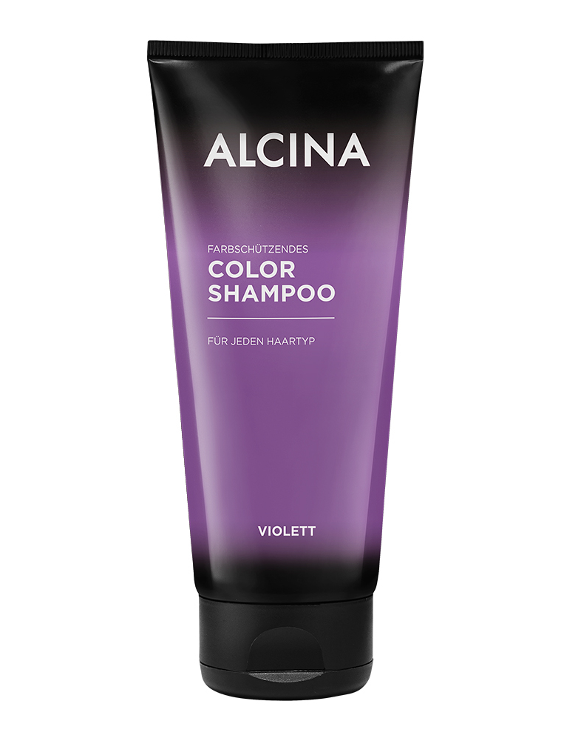
Jaro hraje barvami, ale vaše vlasy jsou matné, vybledlé a unavené? Navraťte jim zářivost jednoduše, bez amoniaku a během několika minut. Tady jsou 3 tipy ze sortimentu ALCINA, se kterými to zvládnete i doma.
Color šampony
ALCINA Color šampony vlasy šetrně myjí, díky hydratačnímu komplexu zajišťují potřebnou péči a ochranu před negativními vlivy a aktivními barevnými pigmenty posilují intenzitu barvy. Hodí se pro přírodní, barvené i melírované vlasy a vnáší do nich zářivý lesk a svěží barevný akcent.
K dostání v šesti odstínech: fialová, měděná, stříbrná, zlatá, hnědá a červená.
Doporučená prodejní cena: 320 Kč / 12,90 €
Objem: 200 ml
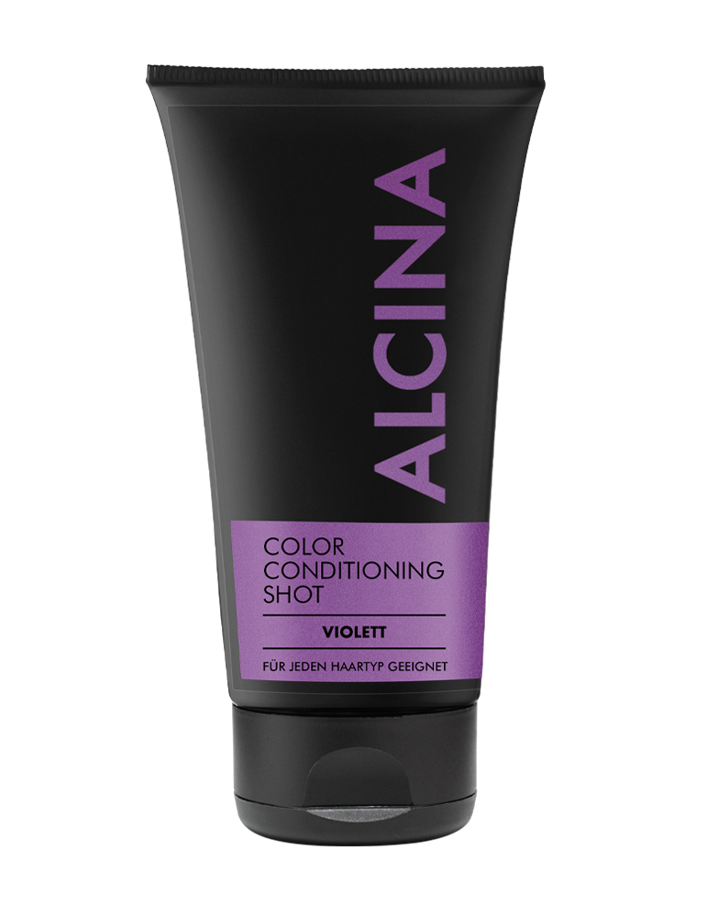
Color Conditioning Shots
Efekt Color šamponů můžete ještě podpořit tónujícími balzámy ALCINA Color Conditioning Shots. Vysoce účinné pigmenty obalí vlas a zajistí intenzivní oživení barvy. Obsažené pšeničné lipidy o vlasy pečují, vyživují je a zajišťují vysoký lesk. Kyselé pH uzavírá vnější vrstvu vlasu a pečující látky v něm uzamyká. Zároveň vyrovnává vlasovou strukturu a zanechává vlasy hedvábně hladké.
K dostání v sedmi odstínech: fialová, teplá hnědá, studená hnědá, červená, měděná, stříbrná blond a zlatá blond.
Doporučená prodejní cena: 400 Kč / 15 €
Objem: 150 ml

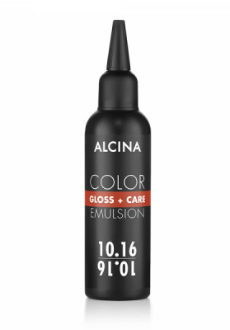
Color Gloss + Care Emulsion
ALCINA Color Gloss + Care Emulsions jsou přípravky ideální pro glossing, tedy novou generaci tónování. Jsou určené profesionálům v kadeřnických salonech i na domácí použití. Kadeřník je namíchá přímo na míru a vy si tak můžete oživit a rozzářit účes přesně podle svých představ a potřeb vlasů. Díky složení s hedvábným proteinem a squalanem zlepšují kvalitu vlasů a intenzivně o ně pečují. Emulze mají neutrální pH, neobsahují silikony, amoniak ani oxidační činidla. Ve vlasech vydrží až 10 umytí, vymývají se rovnoměrně a postupně a obávat se nemusíte ani viditelných odrostů.
Doporučená prodejní cena: 525 Kč / 21,60 €
Objem: 100 ml
Produkty jsou dostupné v salonech spolupracujících se značkou ALCINA.

